ФЕДЕРАЛЬНОЕ АГЕНТСТВО ЖЕЛЕЗНОДОРОЖНОГО ТРАНСПОРТА

Федеральное государственное бюджетное образовательное учреждение
высшего профессионального образования
«Петербургский государственный университет путей сообщения
Императора Александра I»
(ФГБОУ ВПО ПГУПС)

Кафедра «Электроснабжение железных дорог»

РАБОЧАЯ ПРОГРАММА
дисциплины
«Тяговые и трансформаторные подстанции» (С3.Б.22)
для специальности
23.058.05 (190901.65) «Системы обеспечения движения поездов»
по специализации
«Электроснабжение железных дорог»

Форма обучения – очная, заочная

Санкт-Петербург
2014 г.
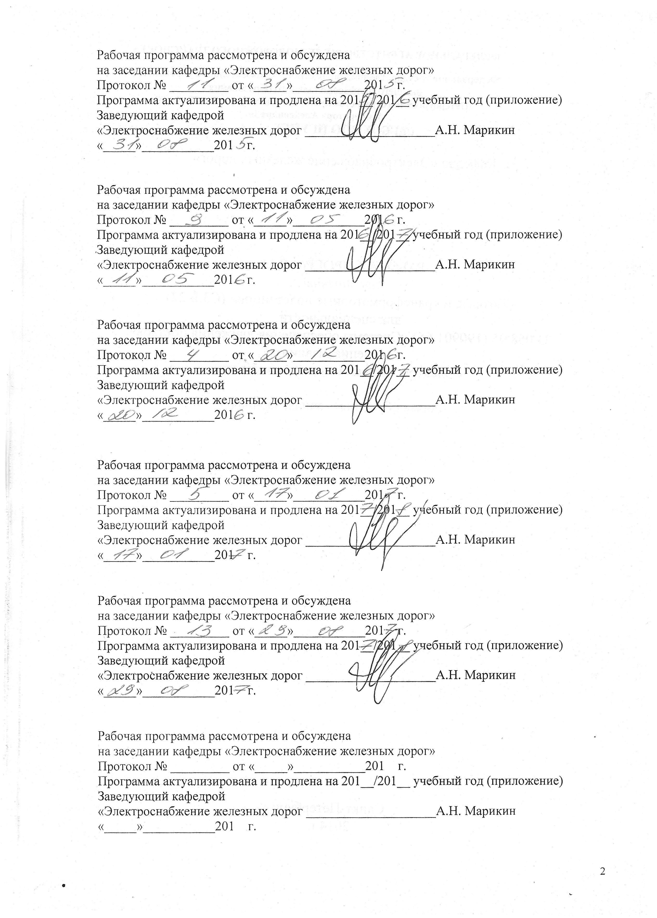
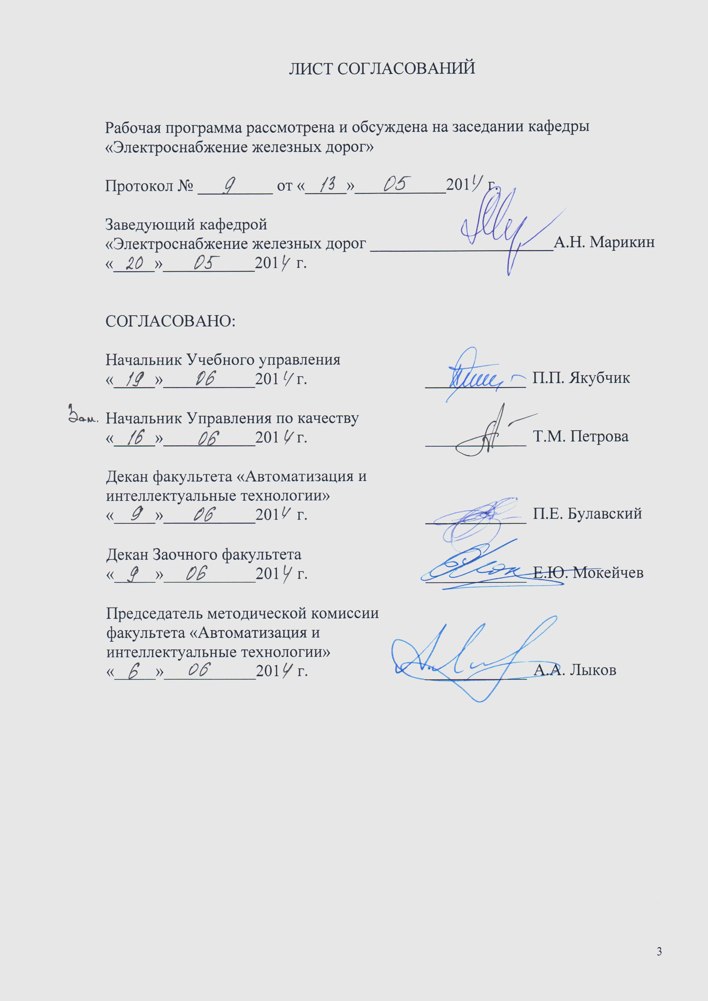
1.Цели и задачи дисциплины
Рабочая программа составлена в соответствии с ФГОС, утвержденным
23 декабря 2010 г., приказ № 2025 по специальности 23.05.05 (190901.65) «Системы обеспечения движения поездов», по дисциплине «Тяговые и трансформаторные подстанции».
Целью изучения дисциплины является приобретение студентами знаний, умений, навыков, позволяющих им сформировать компетенции в области тяговых и трансформаторных подстанций, тягового электроснабжения систем обеспечения движения поездов.
Для достижения поставленной цели решаются следующие задачи:
- изучение особенностей работы трехфазных электрических сетей в нормальных и аварийных режимах;
- владение методами расчета токов короткого замыкания и выбора электрооборудования распределительных устройств;
- приобретение навыков проектирования тяговых и трансформаторных подстанций.
2. Перечень планируемых результатов обучения по дисциплине, соотнесенных с планируемыми результатами освоения основной образовательной программы
В результате освоения дисциплины студент должен:
ЗНАТЬ:
- способы выработки, передачи, распределения и преобразования электрической энергии;
- закономерности функционирования электрических сетей и энергосистем.
УМЕТЬ:
- использовать нормативно-технические документы для контроля качества технического обслуживания систем обеспечения движения поездов;
- разрабатывать с учетом экономических параметров проекты устройств электроснабжения;
- анализировать, интерпретировать и моделировать в областях проектирования и ремонта систем обеспечения движения поездов;
- обнаруживать и устранять отказы устройств электроснабжения в эксплуатации.
ВЛАДЕТЬ:
- основами расчета и проектирования элементов и устройств различных физических принципов действия;
- способами сбора, систематизации, обобщения и обработки научно-технической информации, подготовки обзоров, аннотаций, составления рефератов, отчетов и библиографий по объектам исследования;
- методологией расчетов основных параметров тягового электроснабжения.

Процесс изучения дисциплины направлен на формирование следующих профессиональных компетенций (ПК):
- владением основами расчета и проектирования элементов и устройств различных физических принципов действия (ПК-12);
- умением разрабатывать и использовать нормативно-технические документы для контроля качества технического обслуживания и ремонта систем обеспечения движения поездов, их модернизации, оценки влияния качества продукции на безопасность движения поездов, осуществлять анализ состояния безопасности движения поездов. (ПК-16);
- умением разрабатывать с учетом эстетических, прочностных и экономических параметров технические задания и проекты устройств электроснабжения, железнодорожной автоматики и телемеханики, стационарной и подвижной связи, средств защиты устройств при аварийных ситуациях; определять цель проекта; способностью составлять планы размещения оборудования, технического оснащения и организации рабочих мест, рассчитывать загрузку оборудования и показатели качества продукции, проводить сравнительный экономический анализ и экономическое обоснование инвестиционных проектов при внедрении и реконструкции систем обеспечения движения поездов. (ПК-26);
- способностью анализировать поставленные исследовательские задачи (ПК-27);
- умением проводить научные исследования и эксперименты; анализировать, интерпретировать и моделировать в областях проектирования и ремонта систем обеспечения движения поездов
(ПК-29);
- владением способами сбора, систематизации, обобщения и обработки научно-технической информации, подготовки обзоров, аннотаций, составления рефератов, отчетов и библиографий по объектам исследования; наличием опыта участия в научных дискуссиях и процедурах защиты научных работ и выступлений с докладами и сообщениями по тематике проводимых исследований владением; способами распространения и популяризации профессиональных знаний, проведения учебно-воспитательной работы с обучающимися (ПК-31).
Процесс изучения дисциплины направлен на формирование следующих профессионально-специализированных компетенций (ПCК):
- умением проводить экспертизу и выполнять расчеты прочностных и динамических характеристик устройств контактной сети и линий электропередачи; обнаруживать и устранять отказы устройств электроснабжения в эксплуатации, проводить их испытания, разрабатывать технологические процессы эксплуатации, технического обслуживания и ремонта узлов и деталей устройств электроснабжения с применением стандартов управления качеством, оценивать эффективность и качество систем электроснабжения с использованием систем менеджмента качества (ПСК-1.1);
- владение методологией расчетов основных параметров тягового электроснабжения, выбора мест расположения тяговых подстанций и линейных устройств тягового электроснабжения в зависимости от размеров движения и иных существенных условий, в том числе при организации тяжеловесного, скоростного и высокоскоростного движения (ПСК-1,3);
- знанием способов выработки, передачи, распределения и преобразования электрической энергии, закономерности функционирования электрических сетей и энергосистем, теоретические основы электрической тяги, техники высоких напряжений; знанием технологии, правил и способов организации технического обслуживания и ремонта устройств контактной сети и линий электропередачи, тяговых и трансформаторных подстанций, линейных устройств тягового электроснабжения, автоматики и телемеханики по заданному ресурсу и техническому состоянию; знает эксплуатационно- технические требования к системам электроснабжения (ПСК-1,6)

3. Место дисциплины в структуре основной образовательной программы

Дисциплина «Тяговые и трансформаторные подстанции» относится к базовой части профессионального цикла.
Для её изучения требуется предварительное освоение следующих дисциплин:
– электрические железные дороги (С3.В.ДВ.3.1);
– электрические машины (С3.Б8);
– теория линейных электрических цепей (С3.Б16);
– техника высоких напряжений (С2.В.ОД.1);
– теоретические основы электротехники (С3.Б1);
–электропитание и электроснабжение нетяговых потребителей (С3.Б10);
– электроснабжение железных дорог (С3.Б21);
– основы электробезопасности (ФТД.2);
– безопасность технологических процессов и технических средств на ж.д. транспорте (С3.Б19).
Дисциплина «Тяговые и трансформаторные подстанции» служит основой для изучения следующих дисциплин:
– основы компьютерного проектирования и моделирования устройств электроснабжения (С2.Б.12);
– контактные сети и линии электропередач (С3.Б.23);
– автоматизация систем электроснабжения (С3.Б.25);
– эксплуатационная практика (С5.П);
– основы теории надежности (С2.Б.10);
– эксплуатация технических средств обеспечения движения поездов (С3.Б.18);
– релейная защита (С3.Б.26);
– организация высокоскоростного движения (С3.В.ОД.2);
– энергосберегающие технологии (С3.В.ДВ.1.1);
– сооружение и монтаж устройств электроснабжения(С3.В.ДВ.1.2);
– тепловые процессы в устройствах электроснабжения (С3.В.ДВ.2.1);
– преддипломная практика (С5.П);
– итоговая государственная аттестация (С6);

4. Объем дисциплины и виды учебной работы

Для очной формы обучения:

Вид учебной работы | Всего часов | Семестр
 |  | VII
Аудиторные занятия (всего) | 58 | 58
в том числе:
– лекции (Л) | 32 | 32
– практические занятия (ПЗ) | - | -
– лабораторные работы (ЛР) | 16 | 16
– контроль самостоятельной работы (КСР) | 10 | 10
Самостоятельная работа (СР) (всего) | 14 | 14
Подготовка к экзамену | - | -
Форма контроля знаний | 3ачет | 3ачет
Общая трудоемкость час/з.е. | 72/2 | 72/2
Количество часов в интерактивной форме | 16 (лекций) | 16 (лекций)

Для заочной формы обучения:
Вид учебной работы | Всего часов | Курс
 |  | V
Аудиторные занятия (всего) | 18 | 18
в том числе:
– лекции (Л) | 6 | 6
– практические занятия (ПЗ) | - | -
– лабораторные работы (ЛР) | 6 | 6
– контроль самостоятельной работы (КСР) | 4 | 4
Самостоятельная работа (СР) (всего) | 56 | 56
Контроль (Эк+Зач), час | 4 (зачет) | 4 (зачет)
Контрольные работы, шт. | - | -
Форма контроля знаний | 3ачет | 3ачет
Общая трудоемкость час/з.е. | 72/2 | 72/2
Количество часов в интерактивной форме | 4 (лекции) | 4(лекции)

5. Содержание и структура дисциплины

5.1 Содержание разделов дисциплины

№ п/п | Наименование раздела дисциплины | Содержание раздела
1 | 2 | 3
1 | Графики электрических нагрузок и их использование в эксплуатации и при проектировании | 1.1. Способы записи графиков электрических нагрузок.  1.2. Виды графиков нагрузки и коэффициенты, характеризующие их  1.3. Применение графиков нагрузки в эксплуатации и при проектировании.
2 | Режимы работы нейтралей в распределительных устройствах тяговой подстанции | 2.1. Общие сведения.  2.2. Трехфазные сети с изолированными нейтралями.  2.3. Трехфазные сети с нейтралями, заземленными через дугогасящие катушки (компенсированные сети).  2.4. Трехфазные сети с глухозаземленными нейтралями.
3 | Причины возникновения, виды коротких замыканий и их последствия | 3.1. Причины возникновения и последствия коротких замыканий.  3.2. Виды коротких замыканий.
4 | Физический процесс короткого замыкания | 4.1. Короткое замыкание в электрически удаленной точке.  4.2. Короткое замыкание вблизи генератора без автоматической регулировки возбуждения (АРВ).  4.3. Короткое замыкание в сети с генератором, имеющим АРВ.  4.4. Соотношения между токами трехфазного и двухфазного коротких замыканий.
5 | Методы расчета токов при симметричных коротких замыканиях | 5.1. Определение начального тока короткого замыкания (или I_{к} в электрически удаленной точке).  5.2. Определение результирующего сопротивления в именованных единицах (ток короткого замыкания I_{к}).  5.3. Определение результирующего сопротивления в относительных единицах.
6 | Расчетные кривые и их использование | 6.1. Определение тока трехфазного короткого замыкания  в любой момент времени.  6.2. Особенности использования расчетных кривых.
7 | Расчет токов несимметричных коротких замыканий | 7.1. Основы метода расчета.  7.2. Схема замещения цепи при несимметричных коротких замыканиях.
8 | Сопротивления различных последовательностей | 8.1.Сопротивления последовательностей трансформаторов, генераторов, линий электропередачи.
9 | Термическое действие токов короткого замыкания. | 9.1. Уравнение теплового баланса.  9.2. Методика расчета перегрева токоведущих частей.
10 | Динамическое действие токов короткого замыкания. | 10.1. Расчет силы взаимодействия двух проводников.  10.2. Методика расчета сил взаимодействия в трехфазной системе.
11 | Ограничение токов короткого замыкания. | 11.1. Общая характеристика методов.  11.2. Выбор линейного реактора.  11.3. Последствия применения реакторов в сетях переменного тока.
12 | Гашение электрических дуг в отключающих аппаратах | 12.1. Общие сведения об аппаратах и условиях их работы.  12.2. Отключение цепей переменного тока.  12.3. Отключение цепей постоянного тока.

5.2 Разделы дисциплины и виды занятий

Для очной формы обучения:

№ п/п | Наименование разделов дисциплины | Л | ПЗ | ЛР | СРС | Всего
1 | Графики электрических нагрузок и их использование в эксплуатации и при проектировании | 2 | - | - | - | 2
2 | Режимы работы нейтралей в распределительных устройствах тяговой подстанции | 2 | - | - | - | 2
3 | Причины возникновения, виды коротких замыканий и их последствия | 2 | - | - | 2 | 4
4 | Физический процесс короткого замыкания. | 2 | - | 4 | - | 6
5 | Методы расчета токов при симметричных коротких замыканиях | 2 | - | - | 2 | 4
6 | Расчетные кривые и их использование | 2 | - | - | - | 2
7 | Расчет токов несимметричных коротких замыканий | 2 | - | - | 2 | 4
8 | Сопротивления различных последовательностей | 4 | - | - | 2 | 6
9 | Термическое действие токов короткого замыкания. | 4 | - | 4 | 2 | 10
10 | Динамическое действие токов короткого замыкания. | 4 | - | 4 | 2 | 10
11 | Ограничение токов короткого замыкания. | 4 | - | - | 2 | 6
12 | Гашение электрических дуг в отключающих аппаратах | 2 | - | 4 | - | 6

Для заочной формы обучения:

№ п/п | Наименование разделов дисциплины | Л | ПЗ | ЛР | СРС | Всего
1 | Графики электрических нагрузок и их использование в эксплуатации и при проектировании | - | - | - | 4 | 4
2 | Режимы работы нейтралей в распределительных устройствах тяговой подстанции | - | - | - | 6 | 6
3 | Причины возникновения, виды коротких замыканий и их последствия | 2 | - | - | 4 | 6
4 | Физический процесс короткого замыкания. | - | - | 1 | 4 | 3
5 | Методы расчета токов при симметричных коротких замыканиях | - | - | - | 4 | 4
6 | Расчетные кривые и их использование | - | - | - | 4 | 4
7 | Расчет токов несимметричных коротких замыканий | - | - | - | 6 | 6
8 | Сопротивления различных последовательностей | 2 | - | - | 6 | 8
9 | Термическое действие токов короткого замыкания. | 2 | - | 1 | 4 | 7
10 | Динамическое действие токов короткого замыкания. | - | - | 1 | 4 | 5
11 | Ограничение токов короткого замыкания. | - | - | - | 6 | 6
12 | Гашение электрических дуг в отключающих аппаратах | - | - | 3 | 4 | 7

6. Перечень учебно-методического обеспечения для самостоятельной работы обучающихся по дисциплине

№ п/п | Наименование разделов дисциплины | Перечень учебно-методического обеспечения
1 | Графики электрических нагрузок и их использование в эксплуатации и при проектировании | 1. Марикин А.Н. Тяговые и трансформаторные подстанции: Курс лекций / А.Н.Марикин, А.В.Мизинцев, В.М.Федоров, О.В.Хвостова.– СПб.:ФГБОУ ВПО ПГУПС,2015.- 190 с.  2. Тяговые и трансформаторные подстанции: метод. указ. к лабораторным работам / Сост. А.Н. Марикин, В.М. Федоров, Ю.П. Васильев, А.П. Самонин, И.М. Ермаков.–СПб.: ПГУПС, 2012.–41 с.  3. Тяговые и трансформаторные подстанции: метод. указ. к выполнению курсового проекта / Сост. А.Н. Марикин, В.М. Федоров, Ю.П. Васильев, О.В. Хвостова, –СПб.: ПГУПС, 2012.–41 с.
2 | Режимы работы нейтралей в распределительных устройствах тяговой подстанции
3 | Причины возникновения, виды коротких замыканий и их последствия
4 | Физический процесс короткого замыкания.
5 | Методы расчета токов при симметричных коротких замыканиях
6 | Расчетные кривые и их использование
7 | Расчет токов несимметричных коротких замыканий
8 | Сопротивления различных последовательностей
9 | Термическое действие токов короткого замыкания.
10 | Динамическое действие токов короткого замыкания.
11 | Ограничение токов короткого замыкания.
12 | Гашение электрических дуг в отключающих аппаратах

7. Фонд оценочных средств для проведения текущего контроля успеваемости и промежуточной аттестации, обучающихся по дисциплине

Фонд оценочных средств по дисциплине «Тяговые и трансформаторные подстанции» является неотъемлемой частью рабочей программы и представляется отдельным документов, рассматриваемым на заседании кафедры «Электроснабжение железных дорог» и утвержденным заведующим кафедрой.

8. Учебно-методическое и информационное обеспечение дисциплины

Все обучающиеся имеют доступ к электронным учебно-методическим комплексам (ЭУМК) по изучаемой дисциплине согласно персональным логинам и паролям.
Каждый обучающийся обеспечен доступом к электронно-библиотечной системе (ЭБС) через сайт Научно-технической библиотеки Университета http://library.pgups.ru/, содержащей основные издания по изучаемой дисциплине.
ЭБС обеспечивает возможность индивидуального доступа для каждого обучающегося из любой точки, в которой имеется доступ к сети Интернет.
8.1 Перечень основной учебной литературы, необходимой для освоения дисциплины
- Марикин А.Н. Тяговые и трансформаторные подстанции: Курс лекций / А.Н.Марикин, А.В.Мизинцев, В.М.Федоров, О.В.Хвостова.– СПб.:ВГБОУ ВПО ПГУПС,2015.- 190 с.
8.2 Перечень дополнительной учебной литературы, необходимой для освоения дисциплины
- Марикин А.Н. Новые технологии в сооружении и реконструкции тяговых подстанций: Учебное пособие / А.Н.Марикин, А.В.Мизинцев. - М.: Маршрут, 2008. – 220 с.
- Единая система конструкторской документации. Обозначения условные графические в схемах. -М., 1983.– 496 с
- Усатенко С.Т., Каченюк Т.К., Терехова М.В. Выполнение электрических схем по ЕСКД: Справочник. –М.: Издаытельство стендартов, 1989. -325 с.
- Нормы технологического проектирования электрификации железных дорог ВНТП-81. (Инструктивно-методические указания. Трансэлектропроект). – М., 1981.–72 с.
- Нормы технологического проектирования понижающих подстанций с высшим напряжением 35-750 кВ /Энергосетьпроект. – М., 1973. – 48 с.
- Правила устройств электроустановок./ Минэнерго СССР – 6-е изд., перераб. и доп. –М.: Энергоатомиздат, 1986.- 648 с.: ил.
- Преобразователи тяговых подстанций и электроподвижного состава (схемы главных электрических соединений): Методические указания к выполнению курсовых работ и дипломного проектирования/ Е.Ю.Салита, Т.В.Комякова, В.В.Свешников, А.В.Раздобаров. Омский гос. ун-т путей сообщения. Омск, 2000. 75 с., ил.
- Неклепаев Б.Н., Крючков И.П. Электрическая часть электростанций и подстанций: Справочные материалы для курсового и дипломного проектирования: Учеб.пособие для вузов.- 4-е изд, перераб. и доп. – М.: Энергоатомиздат, 1989. – 608 с., ил.
- Справочник по электроснабжению и электрооборудованию: в 2 т./ Под общ.ред. А.А.Федорова. Т.2. Электрооборудование.- М.: .-Энергоатомиздат, 1987.-592 с., ил.
- Бей Ю.М., Мамошин P.P., Пупынин В.Н., Шалимов М.Г. Тяговые подстанции /Учебник для вузов ж.-д.транспорта.– М.:Транспорт, 1986.–319 с.
- Прохорский А.А. Тяговые и трансформаторные подстанции: Учебник для техникумов ж.-д. транспорта.- 4-е изд., перераб. и доп. –М.: Транспорт, 1983. -496 с.
- Рожкова Л.Д., Козулин B.C. Электрооборудование станций и подстанций: Учебник для техникумов.-2-е изд., перераб. –М.: Энергия, 1980. -600 с., ил.
- Руководящие указания по расчету токов коротких замыканий, выбору и проверке аппаратов и проводников по условиям короткого замыкания, 1-я редакция/ Главтехуправление Минэнерго СССР-МЭИ, 1975.-331 с.
- Справочник по электроснабжению железных дорог. Том 2 /Под ред. К.Г. Марквардта. – М.: Транспорт, 1981. – 392 с.
- Давыдова И.К., и др. Справочник по эксплуатации тяговых подстанций и постов секционирования/И.К.Давыдова, Б.И.Попов, В.М.Эрлих.-2-е изд., перераб. и доп.– М.: Транспорт, 1978. – 416 с., ил., табл.-Библиогр.: с. 412-413.
- Справочник по проектированию электроснабжения линий –электропередач и сетей / Под ред. Я.М. Большама, В.И.Круповича, М.Л.Самовера. Изд. 2-е, перераб. и доп.– M.: Энергия, 1975, 696 с., ил. (Электроустановки промышленных предприятий).
- Гринберг-Басин М.М. Тяговые подстанции: Пособие по дипломному проектированию: Учебное пособие для техникумов ж.-д. транспорта.-М.: Транспорт, 1986. -168 с.
- УПСС. Электрификация железных дорог. Вып. 2. Тяговые подстанции. – М.: Стройиздат, 1982. – 135 с.
- Соколова И.Н., Селедцов Э.П. Разработка технико-экономических расчетов в дипломных проектах. Методические указания для студентов электромеханического факультета специализации «Системы электроснабжения и их автоматизация». – Л.: ЛИИЖТ, 1980. – 31 с.
- Дорошев К.И. Комплектные распределительные устройства 6-35 кВ. -М., Энергоиздат. 1982.– 374 с.
- Межотраслевые правила по охране труда (правила безопасности) при эксплуатации электроустановок ПОТ Р М-016-2001, РД 153-34.0-03.150-00 утверждены приказом Министерства энергетики Российской Федерации от 27 декабря 2000 года № 163. Правила вводятся в действие с 1 июля 2001 года.
8.3 Перечень ресурсов информационно-телекоммуникационной сети «Интернет», необходимых для освоения дисциплины
- Тяговые и трансформаторные подстанции. [Электронный учебно-методический комплекс]: учебно-методический комплекс / ПГУПС.–СПб.: ПГУПС, 2009. http://pgups.com.
8.4 Методические указания для обучающихся по освоению дисциплины
- Тяговые и трансформаторные подстанции: метод. указ. к лабораторным работам / Сост. А.Н. Марикин, В.М. Федоров, Ю.П. Васильев, А.П. Самонин, И.М. Ермаков.–СПб.: ПГУПС, 2012.–41 с.
- Тяговые и трансформаторные подстанции: метод. указ. к выполнению курсового проекта / Сост. А.Н. Марикин, В.М. Федоров, Ю.П. Васильев, О.В. Хвостова, –СПб.: ПГУПС, 2012.–41 с.

9. Перечень информационных технологий, используемых при осуществлении образовательного процесса по дисциплине, включая перечень программного обеспечения и информационных справочных систем

Перечень информационных технологий, используемых при осуществлении образовательного процесса по дисциплине «Тяговые и трансформаторные подстанции»:
– технические средства (компьютерная техника и средства связи, персональные компьютеры, проектор);
– методы обучения с использованием информационных технологий (демонстрация мультимедийных материалов);
Кафедра «Электроснабжение железных дорог» обеспечена необходимым комплектом лицензионного программного обеспечения:
– Microsoft Windows 7;
– Microsoft Word 2010;
– Microsoft Excel 2010;
– CorelDRAW X6.

10. Описание материально-технической базы, необходимой для осуществления образовательного процесса по дисциплине

Материально-техническая база обеспечивает проведение всех видов учебных занятий, предусмотренных учебных планов по специальности
